

„Cudowna cicha noc,

Jedyna taka noc na ziemi.

Przybywa z nieba ktoś,

Kto ludzkie losy ma odmienić…”

GŁOS WTZ

NAJWAŻNIEJSZE WYDARZENIA Z ŻYCIA WTZ W ROKU 2024

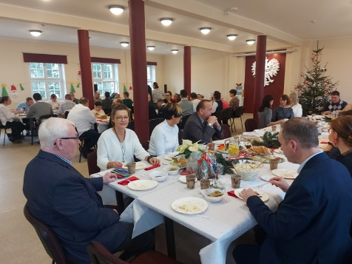

SPOTKANIE WIGILIJNE – TAK BYŁO ROK TEMU

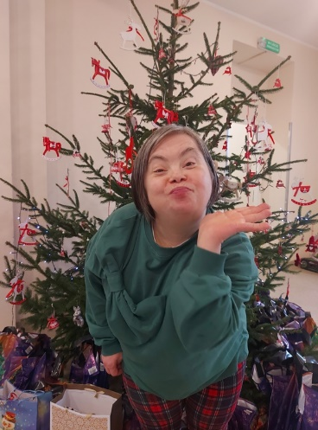W środę 20 grudnia odbyła się Wigilia Warsztatów Terapii Zajęciowej w Rydzynie. Uroczystość rozpoczął Pan Kierownik Adam Samol, witając lokalne władze oraz przedstawicieli samorządowych. Na stole pojawiły się przepyszne tradycyjne potrawy wigilijne, a pod choinką prezenty przywiezione przez Gwiazdora. Wspólnie spędzony czas przepełniony był radością, pokojem, śpiewem kolęd oraz życzeniami. Spotkanie wigilijne WTZ na długo pozostanie w naszej pamięci, tworząc wspomnienie pełne ciepła i wzajemnej życzliwości.

BAL KARNAWAŁOWY

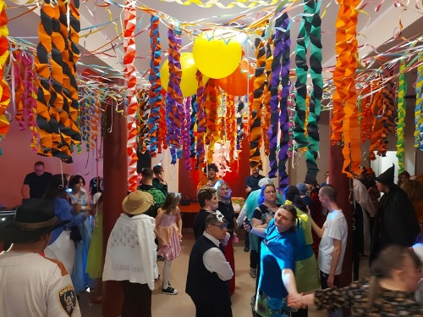Dnia 8 lutego w Ośrodku Szkolno-Wychowawczym w Rydzynie odbył się Bal Karnawałowy dla Uczestników WTZ Rydzyna oraz Wychowanków Ośrodka.

Na balu gościły Panie z Leszczyńskiego Lions Club 2000, które przygotowały nagrody dla wszystkich przebranych uczestników zabawy.

Były konkursy, zabawy, występy karaoke, a do tańca przygrywał niezawodny DJ KUBA.

Dziękujemy wszystkim za wspólną integrację oraz niezapomnianą zabawę.

UROCZYSTOŚĆ 25 LECIA WTZ RYDZYNA

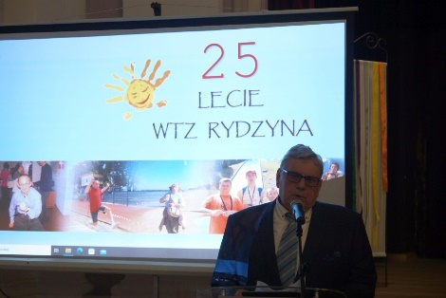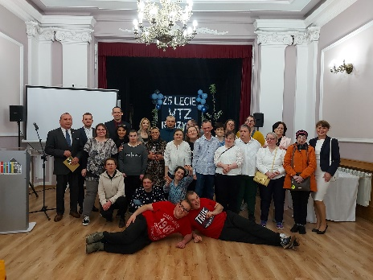W dniu 17 kwietnia w Sali Rydzyńskiego Ośrodka Kultury odbyła się uroczystość związana z obchodami 25 lecia powstania naszej placówki WTZ Rydzyna. Podczas uroczystości zaprezentowano 25 letni dorobek naszych warsztatów – prezentację, film oraz część artystyczną w wykonaniu naszych podopiecznych.

Wśród zaproszonych gości były delegacje organizacji

społecznych, placówek i ośrodków działających na rzecz osób z niepełnosprawnością, władze samorządowe gminy, miasta i powiatu, a także rodzice, opiekunowie, przyjaciele i darczyńcy. 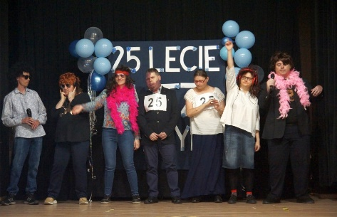Na zakończenie dla wszystkich zaproszonych gości przygotowano poczęstunek oraz tort jubileuszowy. Wszystkim, którzy byli z nami w tym szczególnym dniu serdecznie dziękujemy.

SOLIDARYZUJEMY SIĘ Z OSOBAMI CIERPIĄCYMI NA AUTYZM

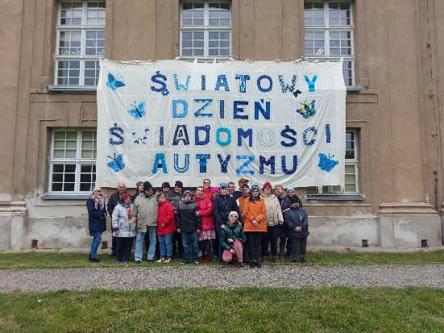

WYCIECZKA DO ZAKOPANEGO

W dniach 20.05 do 25.05.2024 została zorganizowana wycieczka dla uczestników i opiekunów WTZ Rydzyna do miejscowości Ząb (niedaleko Zakopanego). Wygodny autokar zawiózł nas w piękne

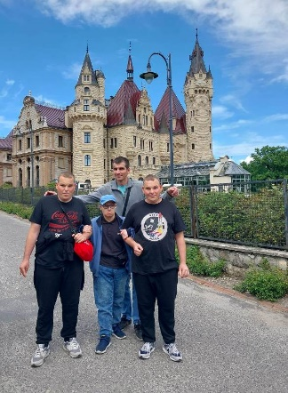Tatry. Wycieczkę rozpoczęliśmy od zwiedzania pięknego Zamku w Mosznej, który wyglądał jak z bajki. Bogaty program wycieczki pozwolił zobaczyć z bliska piękno Tatr z Rusinowej Polany i Doliny Kościeliska oraz zwiedzić zabytkowy cmentarz na Pęksowym Brzyku, Jaszczurówkę oraz Sanktuarium Matki Boskiej Fatimskiej. Pani przewodnik opowiedziała nam wiele ciekawych historii, które były związane z ww. miejscami.

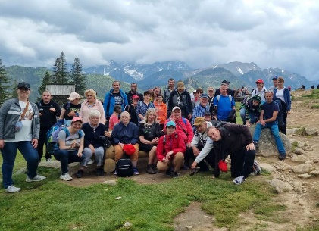Był czas również na odpoczynek w Termach Chochołowskich i w kawiarni na pysznych deserach. Mieliśmy też okazję spotkać się z prawdziwą kapelą góralską. Były śpiewy, tańce i kiełbaski z grilla. Wyprawa do bacówki w Dolinie Kościeliska pozwoliła zobaczyć wyrób serów – oscypków, które później zakupiliśmy. Wycieczkę zakończyła dyskoteka. W drodze do domu zwiedziliśmy Kopalnię Soli Bochni. Zjazd pod ziemię górniczą windą był wielkim przeżyciem. Wszyscy długo będą wspominać niezapomniane chwile i piękne miejsca, które zobaczyliśmy.

FESTIWAL FILMOWY

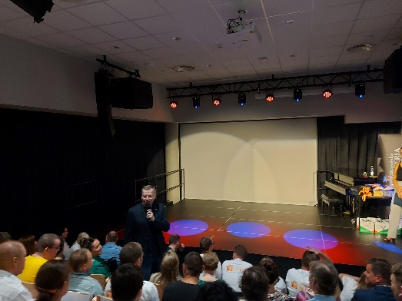Dnia 5 czerwca braliśmy udział w Festiwalu filmowym organizowanym przez Warsztaty Terapii Zajęciowej w Zaborowie oraz Stowarzyszenie „Nasz dom - Nasz świat”. Impreza odbyła się w Miejskiej Bibliotece Publicznej w Lesznie.

Konkurs stał na bardzo wysokim poziomie. W jury zasiadali: Wojciech Majchrzak - aktor filmowy i teatralny, Justyna Czaja – filmoznawczyni oraz Emilia Wojciechowska – dziennikarka radiowa.

Swoje filmy prezentowały WTZ-ty z całej Wielkopolski. Nasza projekcja pt. „Razem możemy więcej” została przygotowana przez pracownię komputerową reprezentowaną przez Konrada G., Michała i Jakuba N.

Bardzo dziękujemy za możliwość uczestnictwa w tak zacnej imprezie, która aktywizuje artystycznie osoby z niepełnosprawnością oraz integruje ich poprzez sztukę filmową.

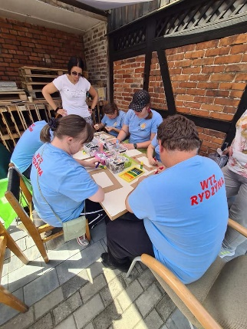"DZIEŃ ZDROWIA" W MIEJSKIEJ GÓRCE Dnia 21 czerwca reprezentanci WTZ Rydzyna pojechali do zaprzyjaźnionych WTZ-tów w Miejskiej Górce na piknik sportowo - integracyjny "Dzień Zdrowia".

Jak co roku było dużo atrakcji m.in. konkurencje sportowe i kulinarne.

Mogliśmy także zintegrować się i bliżej poznać uczestników z różnych placówek.

RODZINNY PIKNIK INTEGRACYJNY

27 czerwca w czwartkowe słoneczne popołudnie na terenie Specjalnego Ośrodka Szkolno-Wychowawczego w Rydzynie odbył się Rodzinny Piknik Integracyjny dla naszych uczestników WTZ, ich rodzin i opiekunów.

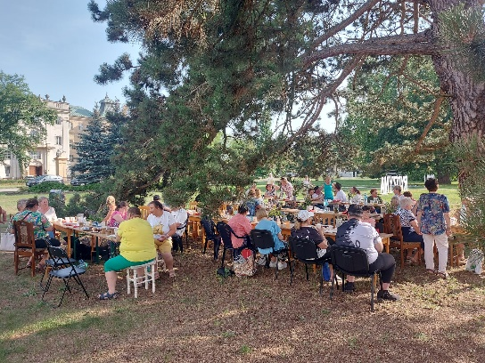Piknik był świetną okazją do wspólnego spędzenia czasu, rozmów, bliższego poznania się oraz promowania aktywności ruchowej.

Osoby kochające zwierzęta mogły uczestniczyć w zajęciach z dogoterapii, a dla odważnych zorganizowana została letnia sesja zdjęciowa na plaży w Sopocie ☺

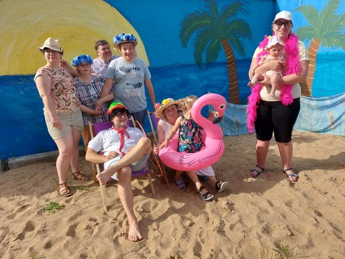Do tańca przygrywał DJ Przemo.

Każdy miał możliwość skosztowania kiełbaski z grilla oraz słodkości przygotowanych przez rodziców.

Wszystkim uczestnikom „Pikniku” dziękujemy za to, że byli razem z nami wzmacniając w ten sposób więzi rodzinne, chęć integracji oraz poczucie przynależności.

TURNUS REHABILITACYJNY DŹWIRZYNO

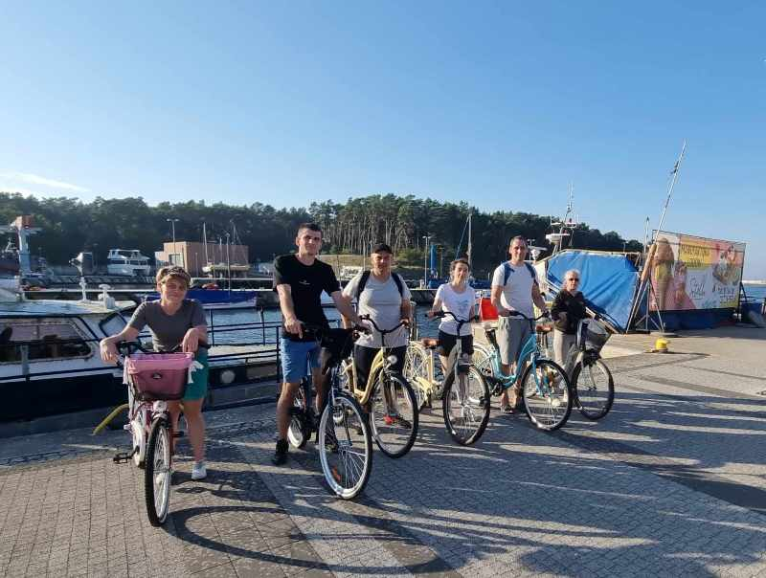14 września uczestnicy WTZ Rydzyna wyjechali na 2-tygodniowy turnus rehabilitacyjny do Dźwirzyna. Podróż pociągiem minęła nam szybko i w miłej atmosferze. W ciągu pierwszych dni pobytu pogoda nie zachęcała do plażowania i długich spacerów, ponieważ było mglisto i wietrznie. Wtedy chętnie integrowaliśmy się w świetlicy biorąc udział w grach stolikowych, zręcznościowych „piłkarzyki” oraz w rozgrywkach w tenisa stołowego.

Pobyt nad morzem był świetną okazją aby popracować nad swoją kondycją fizyczną. Częste spacery brzegiem morza sprawiały, że mieliśmy dobre humory i pozytywne nastawienie.

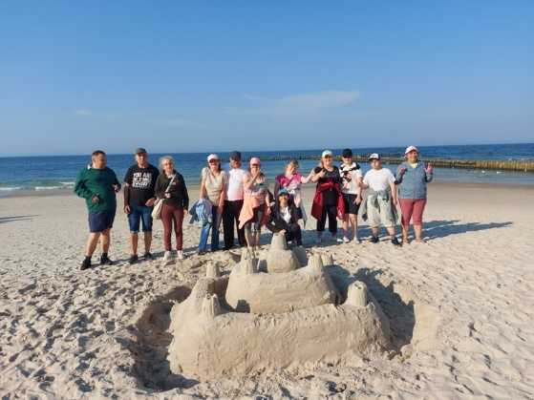Odbyliśmy wycieczkę autokarem do Kołobrzegu oraz ciuchcią miejską do Mrzeżyna. Chłodne wieczory umilały nam dyskoteki oraz potańcówki przy ognisku.

Dla chętnych uczestników zorganizowaliśmy wycieczkę rowerową do Rogowa i Mrzeżyna.

W trakcie naszego pobytu pogoda w większości dopisywała. Było dużo słońca, dzięki czemu mieliśmy ochotę na plażowanie, a nawet

kąpiel. Przepiękne były wschody i zachody słońca, które na pewno długo pozostaną w naszej pamięci.

KABARETON W WOLSZTYNIE

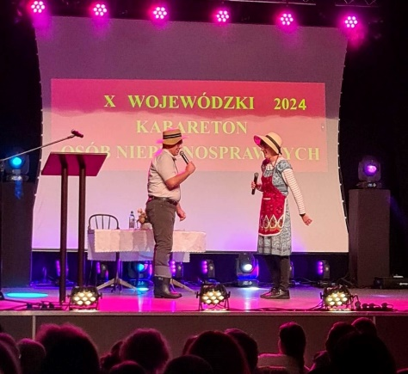W dniu 11 października braliśmy udział w jubileuszowym X Wojewódzkim Kabaretonie Osób Niepełnosprawnych w Wolsztynie. Naszą placówkę reprezentowała grupa w składzie Maga C. Magada K. Dawid, Martyna która wspólnie z Panem Tomkiem przygotowała występ. W przeglądzie wystąpiło 10 zespołów, każdy sprawił, że na naszych twarzach pojawiał się uśmiech.

WYJAZD DO TEATRU POŁĄCZONY Z WYSTAWĄ ZDJĘCIOWĄ DARKA

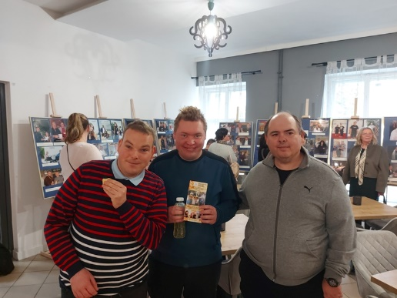Dnia 19 listopada Uczestnicy WTZ Rydzyna pojechali do Teatru Miejskiego w Lesznie na przedstawienie pt. „Jaś i Małgosia”. Wydarzenie to było połączone z wystawą fotograficzną gwiazd i osobistości z archiwum naszego Uczestnika Dariusza Metery. Na

fotografiach widniały zdjęcia Darka z osobami, które odeszły, ale trwale zapisały się w kulturze i w naszych sercach.

DZIECIŃSTWO BEZ PRZEMOCY

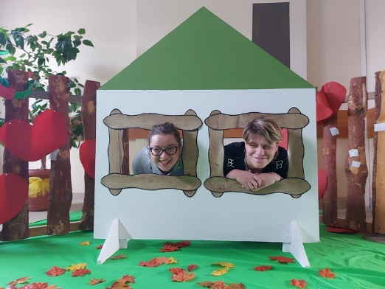Dnia 20 listopada mieliśmy przyjemność gościć w auli Specjalnego Ośrodka Szkolno-Wychowawczego w Rydzynie podziwiając piękną wystawę przygotowaną przez grupy wychowawcze w ramach Ogólnopolskiej Kampanii „Dzieciństwo bez przemocy”.

Kampania miała na celu ochronę dzieci przed przemocą, zapewnienie im bezpiecznego środowiska do rozwoju oraz pokazywania tego co jest dobre, a co złe.

WERNISAŻ WYSTAWY FRIDA KAHLO 2024

20 listopada w Zamku Królewskim w Rydzynie odbyło się uroczyste otwarcie wystawy Frida - okiem artystki...

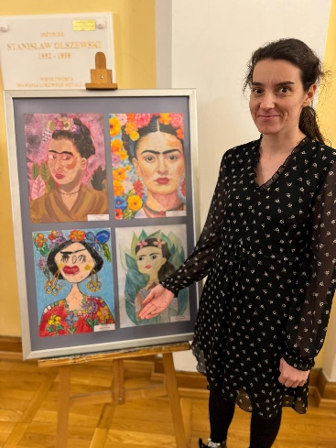Nasza uczestniczka Milenia otrzymała wyróżnienie za swoja pracę.Następnego dnia byliśmy podziwiać prace plastyczne pozostałych twórców, którzy wzięli udział w Gminnym Konkursie Plastycznym. Prace robią naprawdę ogromne wrażenie. Wszystkim uczestnikom serdecznie gratulujemy i dziękujemy ROK Rydzyński Ośrodek Kultury za zaproszenie.

CZYNNOŚCI PORZĄDKOWE PRZY ZAMKU

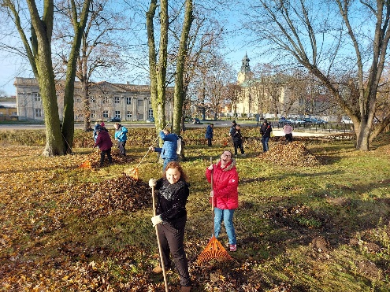25 listopada nasi uczestnicy wykonywali prace porządkowe przy Zamku Królewskim w Rydzynie. Na szczęście pogoda tego dnia dopisała. Dobra organizacja pracy oraz nienaganna współpraca sprawiły, że udało się wykonać wszystkie przydzielone zadania.

Uczestnicy poczuli się w ten sposób docenieni i potrzebni.

XII OLIMPIADA BEZ GRANIC

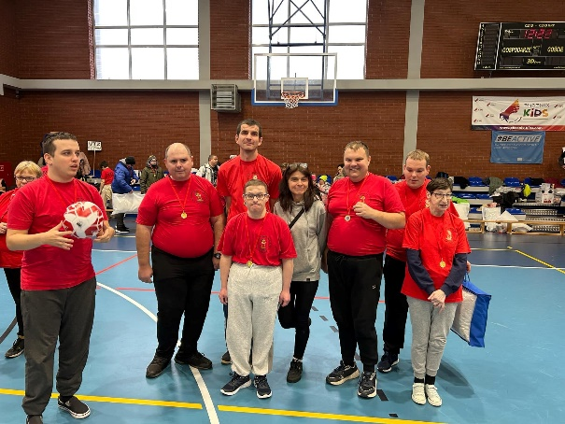Dnia 26 listopada mieliśmy przyjemność uczestniczyć w XII Olimpiadzie bez granic, która integruje osoby z niepełnosprawnością ruchową i intelektualną.

Takie wydarzenia pokazują, że nie ma żadnych barier i ograniczeń wiekowych, ruchowych i środowiskowych do tego, aby być aktywnym i mieć pasje sportowe.

Wszyscy uczestnicy Olimpiady otrzymali medale i dyplomy, a "szczęśliwcy" również upominki i nagrody.

KONKURS POETYCKI

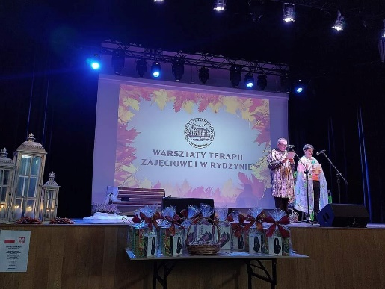Dnia 27 listopada w Centrum Kultury i Biblioteki w Osiecznej odbył się konkurs poetycki "Jesienna Zaduma" - różne oblicza poezji.

Naszą placówkę reprezentowali: Ewa, Tomek i Magda C. recytując wiersz pt. "Wrzesień" Ewy Bartczak. Wydarzenie zorganizowane przez Środowiskowych Dom Samopomocy w Kąkolewie wprowadziło nas w chwile refleksji i jesiennej zadumy ukazując przy tym recytatorskie talenty występujących uczestników z wielu placówek.

PRZEGLĄD WOKALNY „ŚPIEWAĆ KAŻDY MOŻE”

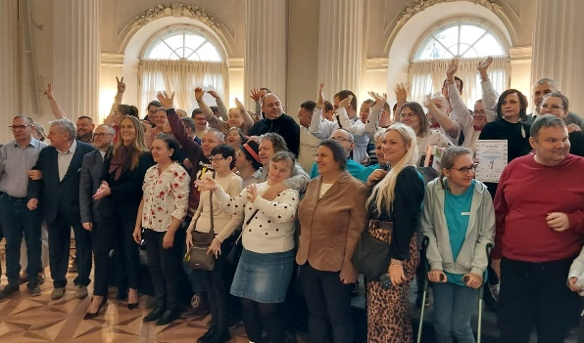W dniu 28 listopada 2024 roku gościliśmy zaprzyjaźnione placówki w Zamku Królewskim w Rydzynie na Przeglądzie Wokalnym "Śpiewać każdy może".

Celem imprezy była wspólna zabawa i integracja osób z niepełnosprawnością z różnych placówek, prezentacja umiejętności wokalnych oraz przełamywanie nieśmiałości scenicznej.

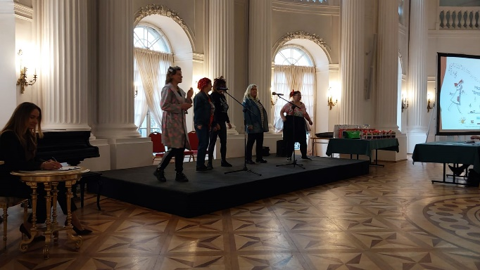Impreza połączona była ze zwiedzaniem pięknych komnat zamkowych, o których ciekawie opowiadał Dyrektor Zamku Pan Zbigniew Szukalski.

Przegląd wokalny odbył się w ramach programu ,,Od zależności ku samodzielności’’ – ministra Rodziny, Pracy i Polityki Społecznej.

Imprezę zwieńczył wspólny obiad i słodkości za które dziękujemy firmie: Hoffmann, Gierczak, Maćkowiak oraz Pani Kuczyk i Kliemann.

Pożegnaliśmy się w radosnych humorach, mówiąc sobie do zobaczenia…

BIEG MIKOŁAJKOWY W ZABOROWIE

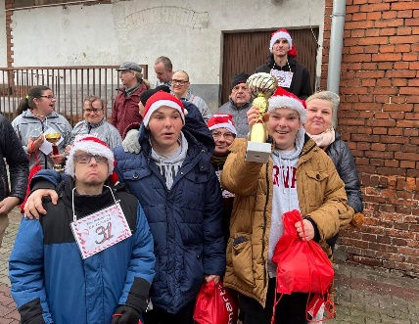W grudniowe przedpołudnie nasi podopieczni wzięli udział w Biegu Mikołajkowym zorganizowanym przez WTZ-ty z Zaborowa.

Wszystkie drużyny, wyposażone w numery startowe i mapy, wyruszyły w trasę, na której rozstawieni byli wolontariusze rozdający tajemnicze literki.

Zadaniem każdej z drużyn było skompletowanie 7 liter, które układały się w wyraz MIKOŁAJ.

Wszyscy swoje zadania wykonali wzorowo otrzymując upominki i dyplomy.

KINO „LISTY DO M…”

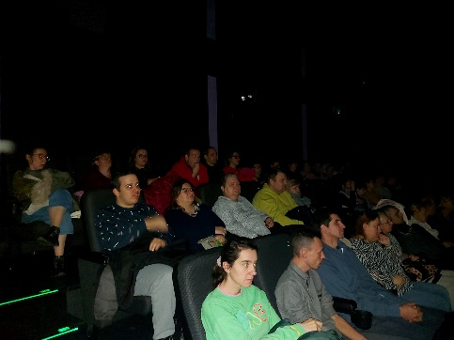Dnia 13 grudnia odbyła się kolejna wycieczka do Multikina w Lesznie. Tym razem wybraliśmy się na świąteczną komedię "Listy do M…". Po seansie filmowym udaliśmy się do restauracji Grycan i McDonald’s.

W pozytywnych i wesołych nastrojach wróciliśmy do domu.

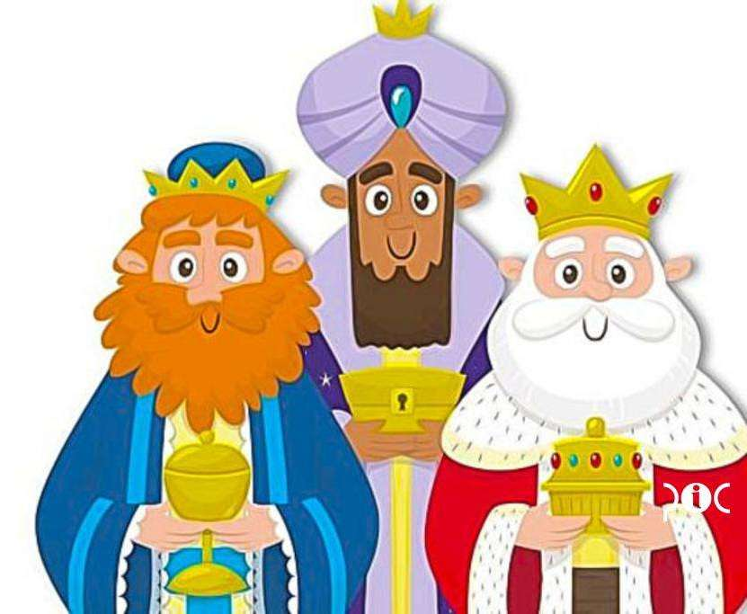ŚWIĘTO TRZECH KRÓLI – CIEKAWOSTKI

Święto Trzech Króli to jedno z najstarszych chrześcijańskich świąt. To dzień, w którym chrześcijanie wspominają przybycie królów ze wschodu do Betlejem, gdzie urodził się Jezus. Święto Trzech Króli celebrowane jest wszędzie tam, gdzie żyją katolicy, luteranie i wyznawcy prawosławia. Podobnie jak w Polsce, Trzech Króli jest dniem wolnym od pracy również w: Austrii, Chorwacji, Finlandii, Hiszpanii, Wenezueli, Włoszech, Grecji, Słowacji i Szwecji.

Trzech mędrców – określanych niekiedy magami – dopiero w II wieku naszej ery nazwano „królami”. Przypuszcza się, że

mężczyźni, prowadzeni przez gwiazdę betlejemską, by oddać hołd Dziecięciu, prawdopodobnie byli lekarzami lub czarnoksiężnikami.

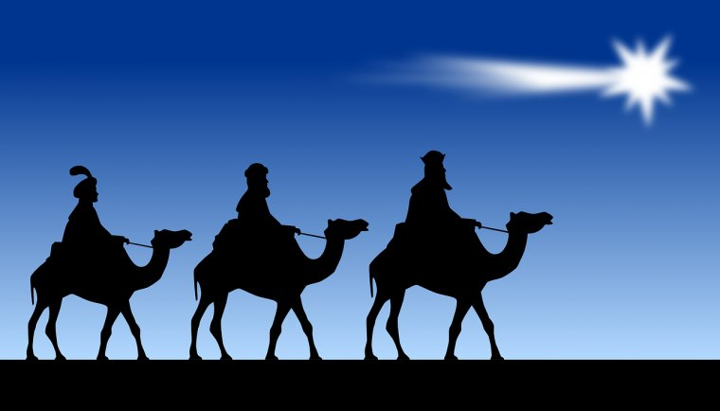Z Biblii wiemy, że ofiarowali małemu Jezusowi: złoto, kadzidło i mirrę. Ciekawostką jest, że jedynie dzięki liczbie tych podarunków, przypuszcza się, że „królów” było trzech. W Piśmie Świętym nie znajdziemy informacji ani na temat tego, ilu królów odwiedziło Jezusa w żłóbku, ani nie są wymieniane ich imiona. W tradycji chrześcijańskiej utrwaliło się, że trzej królowie nosili imiona: Kacper, Melchior i Baltazar.

W wielu krajach prezenty wręcza się dopiero 6 stycznia – dotyczy to np. Hiszpanii. We Włoszech dzieci tego dnia obdarowywane są słodyczami, a w Finlandii – wszyscy jedzą tradycyjne ciasteczka piparkakut.

Tego dnia w wielu krajach święci się wodę. Katolicy, po nabożeństwie w Święto Trzech Króli, biorą z kościołów poświęcone kadzidło i kredę, którą kreślą na swych drzwiach K+M+B. Są to pierwsze litery imion Mędrców. Najczęściej dodaje się również rok.

Skąd przybyli trzej królowie? To kolejne pytanie, na które odpowiedź nie jest oczywista. Jednak wielu specjalistów przychyla się do wersji, że przybyli oni z terenów Persji.

Jak wyglądali trzej królowie? W Piśmie Świętym nie ma opisu wyglądu Mędrców ze Wschodu. Najczęściej są przedstawiani jako trzej bogato ubrani mężczyźni w kolorowych, perskich szatach. Często jako najstarszego przedstawia się Kacpra, a Melchiora jako najmłodszego.

Symbolika darów:

Mirra symbolizuje umartwienie, wstrzemięźliwość, czystość, ale również człowieczeństwo Jezusa.

Podarunek w postaci złota symbolizuje bogactwo i splendor. Przypisywana jest mu również symbolika królewskiej godności Jezusa.

**Kadzidło to był** również bardzo kosztowny podarunek. Przypisuje mu się symbol boskiej natury Jezusa.

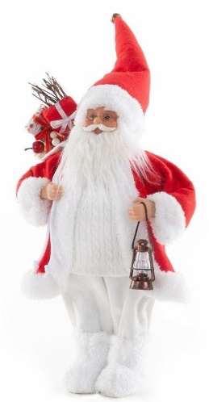LISTY DO GWIAZDORA

Drogi Święty Mikołaju w tym roku byłam grzeczna, pomagałam rodzicom. Na te święta mogę dostać jakoś drobny drobiazg nie jestem wymagająca aż tak żeby jakiś drogi prezent czy coś wystarczy naprawdę mały drobiazg i tak będę zadowolona.

*Pozdrawiam Agata K.*

Życzę sobie nowy telefon, laptopa

*Tobiasz*

Drogi Mikołaju bardzo chcę dostać starą filiżankę i trochę słodyczy.

*Bogusia*

Czekoladę, mandarynki, czapkę, akwarium z rybkami

*Jacek*

Bokserki, skarpetki, krawat, koszule. Pierścionek zaręczynowy dla Darii.

*Remek*

Komórkę na dotyk, spodnie, bluzkę, kurtkę.

*Teresa*

Kosmetyki

*Martyna*

Konsola DJ

*Natalia*

Święty Mikołaju nie chce żadnych prezentów tylko chce żeby był pokój na świecie i chciałabym żeby ludzie byli dla siebie życzliwi nie tylko w święta.

*Ewa*

Nowe siodło, nowy kask, konia, nowe skarpetki do konia.

*Michał*

Gazety kolorowe, lakier do paznokci, dużo domowników.

*Gosia*

Plecak Lecha, pamiętnik, płyty z kolędami, gwiazdy seriali.

*Artur*

Materiał do wyszywania, dużo nici do haftowania, kosmetyki, czerwoną torebkę, etui do komórki.

*Anna*

Od Świętego Mikołaja chciałabym dostać czapkę, szalik, rękawiczki, majtki, skarpetki, obrazek z koralikami, tunikę

elegancką. Żeby Mikołaj był zdrowy aby miał dużo siły aby mógł przynieść wszystkim dzieciom prezenty.

*Pozdrawiam Daria Sz.*

Pod choinkę chciałabym dostać dużo owoców bananów, mandarynek, pomarańczy, bluzę, trochę słodyczy, długopisów, nauszniki. I to wszystko.

*Magda K.*

Drogi Święty Mikołaju poproszę o słodycze, perfumy męskie, skarpety męskie, płytę z lat 80, maskotkę foka.

*Szymon T.*

**

KRZYŻÓWKA ŚWIĄTECZNA

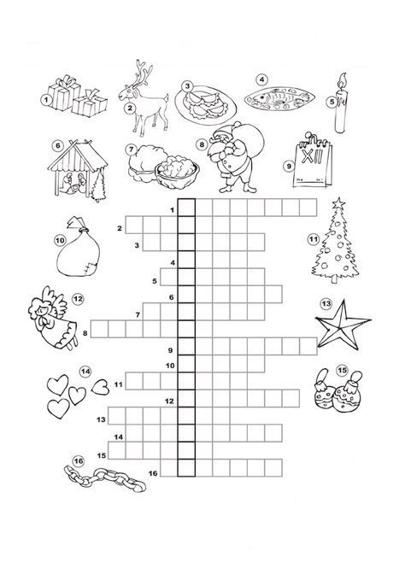

REBUSY ŚWIĄTECZNE

